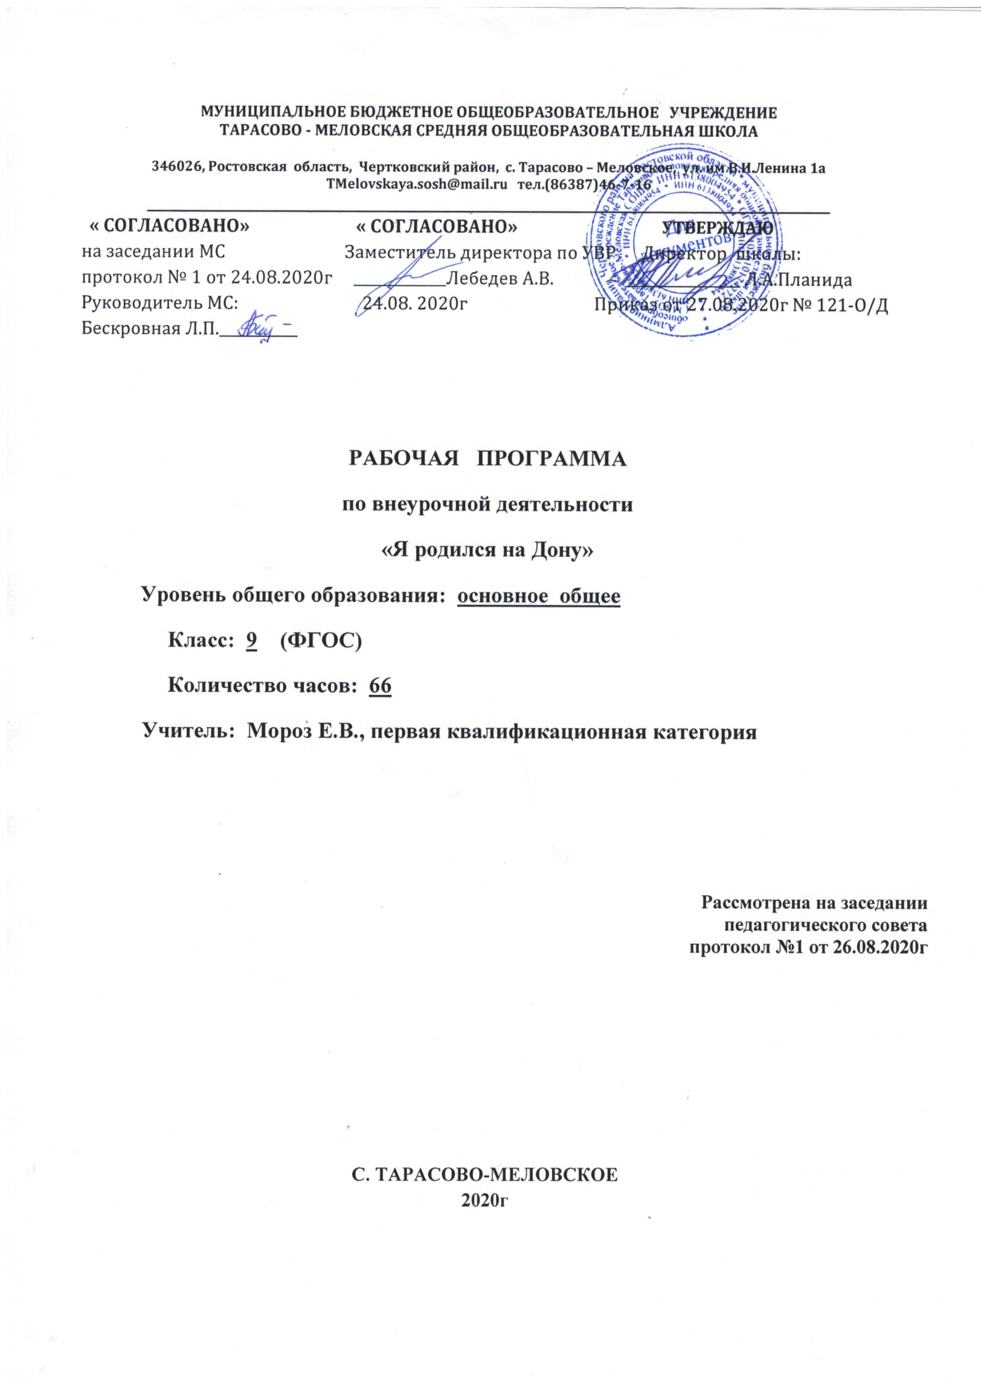

Пояснительная записка

Данная рабочая программа составлена в соответствии с :
- требованиями федерального государственного образовательного стандарта основного общего образования (приказ Минобразования России №1897 от 17.12.2010г с изменениями от 31.12.2015 № 1577)
- основной образовательной программой основного общего образования МБОУ Тарасово – Меловской СОШ (Приказ от 27.08.2020г № 120 ).
- календарным учебным графиком МБОУ Тарасово – Меловской СОШ на 2020-2021 учебный год (Приказ от 27.08.2020г № 120).
- учебным планом МБОУ Тарасово – Меловской СОШ на 2019-2020 учебный год (Приказ от 27.08.2020г № 120);
- приказом Минобрнауки России от 28.12.2018 № 345 «Об утверждении федерального перечня учебников, рекомендуемых к использованию при реализации имеющих государственную аккредитацию образовательных программ начального общего, основного общего, среднего общего образования»;
- положением о рабочей программе (Приказ от 29.08.2017г №130)

На основании:
- Статья 12. Образовательные программы Федерального закона об образовании (Утвержден 29 декабря 2012 года N 273-ФЗ)
- Статья 28. Компетенция , права ,обязанности и ответственность образовательного учреждения Федерального закона об образовании (Утвержден 29 декабря 2012 года N 273-ФЗ)
- п. 4.4 Устава школы (Постановление Администрации Чертковского района Ростовской области от 14.09.2015 № 724 )

Цель: создание условий для формирования личности гражданина и патриота России с присущими ему ценностями, взглядами, ориентациями, установками, мотивами деятельности и поведения. Совершенствование системы патриотического воспитания, формирование у учащихся гражданственности и патриотизма как качеств конкурентоспособной личности, воспитание любви к Отечеству, духовности, нравственности на основе общечеловеческих ценностей.
Задачи:
- создавать условия для эффективного гражданского и патриотического воспитания школьников;
- организовать эффективную работу по патриотическому воспитанию, обеспечивающую оптимальные условия развития у каждого учащегося верности Отечеству, готовности приносить пользу обществу и государству;
- формировать и развивать в сознании и чувствах учащихся гражданские и патриотические ценности, взгляды и убеждения, воспитывать чувство уважения к культурному и историческому прошлому России, к традициям родного края;
- воспитывать уважительное отношение к героическому прошлому Родины, ее истории, традициям через поисково-краеведческую работу, совместную деятельность учащихся с Советом музея школы «Память», ветеранами войны и труда;
- повышать качество патриотического воспитания с целью дальнейшего развития патриотизма как стержневой духовной составляющей гражданина России.

Раздел 2. Планируемые результаты
Личностные результаты: задуматься о сущности патриотизма, о его важности для успешного развития страны в современном мире, выразить своё отношение к патриотизму «словесному» и «деятельностному», осознать свою принадлежность к России, российскому народу; уважительно относиться к символам своей страны, объяснять значение понятия «Родина», признавать важность личного участия в делах во благо Родины; проводить самооценку своих личностных качеств и поступков, соотносить их с патриотизмом.
Метапредметные результаты:
- Регулятивные УУД: учитывать выделенные учителем ориентиры действия в новом учебном материале в сотрудничестве с учителем; планировать свое действие в соответствии с поставленной задачей и условиями ее реализации, в том числе во внутреннем плане; осуществлять итоговый и пошаговый контроль по результату;
- Познавательные УУД: создавать образцы местной символики, проводить самостоятельно интервью, разрабатывать и представлять мири – проекты, связанные с развитием своего города, объяснять, как патриотизм может проявляться в поступках человека; умения учиться: навыках решения творческих задач и навыках поиска, анализа и интерпретации информации, добывать необходимые знания и с их помощью проделывать конкретную работу, осуществлять поиск необходимой информации для выполнения учебных заданий с использованием учебной литературы; основам смыслового чтения художественных и познавательных текстов, выделять существенную информацию из текстов разных видов; осуществлять анализ объектов с выделением существенных и несущественных признаков;
- Коммуникативные УУД: Учиться выполнять различные роли в группе (лидера, исполнителя, критика), умение координировать свои усилия с усилиями других, формулировать собственное мнение и позицию; договариваться и приходить к общему решению в совместной деятельности, в том числе в ситуации столкновения интересов; задавать вопросы; допускать возможность существования у людей различных точек зрения, в том числе не совпадающих с его собственной, и ориентироваться на позицию партнера в общении и взаимодействии; учитывать разные мнения и стремиться к координации различных позиций в сотрудничестве.
Предметные результаты: перечислять и описывать государственные символы России, рассказывать о российской символике: её истории и современности; идентифицировать поступки и дела, связанные с патриотическим отношением человека к своей стране, называть праздники, связанные со становлением современной государственности, исторических деятелей, внёсших свой вклад в развитие и процветание России, примеры достижений России в мировой истории.

Выпускник научится:
- понимать место и роль Донского края в контексте отечественной и всемирной истории, своеобразие истории Донского края;
- определять события истории края, в том числе связанные с формированием многонационального состава Донского края;
- называть казачье заселение Нижнего и Верхнего Дона, первые казачьи городки и столицы, физический облик, социальный и этнический состав, основные занятия и быт донских казаков в XVI в., первые письменные упоминания о донских казаках, Войске Донском;
- участие донских казаков в основных социальных XVII -XVIII вв. в России и на Дону;
- устанавливать причины оформления социального статуса казачества как замкнутого военного сословия; основные факты участия Войска Донского в войнах Российской империи XVIII-XIX вв.,
- называть факты и события Великой Отечественной войны на территории Ростовской области.
Получит возможность научиться:
- описывать основные племена и народы, жившие на территори и края с древних времен до современности, их занятия, облик, обычаи;
- объяснять значение основных понятий;
- приводить собственные оценки важнейших событий истории Донского края;
- давать характеристику социально -экономического развития края в XIX-XX вв.;
- характеризовать достижения и трудности развития края при проведении НЭПа, индустриализации, коллективизации, выделять особенности этих процессов на Дону;
- описывать флаг и герб Ростовской области;
- использовать текст исторического источника при решении различных учебных задач, сравнивать свидетельства разных источников;
- соотносить историю своей семьи с региональной историей;
- использовать сведения по истории Донского края для аргументации собственной позиции в дискуссиях, связанных с общероссийскими и региональными проблемами;
- представлять результаты изучения региональной истории в различных знаковых системах и формах: схеме, конспекте, реферате, историческом сочинении, творческой работе, проектной и исследовательской деятельности.
- Использовать приобретенные знания и умения в практической деятельности и повседневной жизни для самостоятельной работы со справочной и краеведческой литературой, письменными историческими источниками и устными свидетельствами как формы самообразования;

Раздел 3. Содержание

Введение. Донской край в древности и в эпоху средневековья-5ч
Техника безопасности. Введение «Моя малая Родина». Вспомогательные исторические дисциплины. Урок – обзор «Донской край в древности». Практикум «Донской край от каменного века до железного». Донские казаки в событиях российской Смуты начала XVII века.
Донские казаки в 17 веке- 11 ч
Составление рассказа – фрагмента из жизни донских казаков. Составление рассказа – фрагмента из жизни донских казаков. Войско Донское и царская власть в первой половине XVII века. Значение православной культуры для человека. Урок- практикум «Поход разинцев». Старочеркасск «Культура донских казаков в XVII веке». Урок-глоссарий «Донской говор». Словарь донского говора. Урок-презентация «Традиции военного быта казаков». «Традиции военного быта казаков». Войско Донское в эпоху петровских преобразований.

Донские казаки в 18 веке -16ч
Восстание Булавина. Система управления казачьей областью в XVIII веке. Изменение войска Донского в XVIII веке. Казаки на службе Российской империи в XVIII веке.
Восстание донских казаков 1792-1794 годов. «Я пишу энциклопедию: семилетняя война». Формирование донского дворянства и крепостных крестьян. Хозяйственное освоение края. Социальная структура населения области Войска Донского. «Социальная стратификация». Население Донской области и Приазовья в XVIII веке. «Основание Ростова-на-Дону и Ростовского уезда». «Традиции одного из народов (по выбору), переселившихся на Дон в XVIII веке». Фестиваль «Казачье подворье. Проект «Поиск исторических корней». История Донского края в XVII-XVIII веках.

Донской край в начале XX в-8ч.
Становление нового административного центра. Социально-экономическое развитие. Первый всполох. Революция 1905-1907гг.на Дону. От реформы до войны. Донская область в 1907-1917гг. Формирование новой Донской власти после Февральской революции 1917г. Проект по теме: «Донской край в начале XX»

Становление советского Дона-10 ч
«Всколыхнулся, взволновался православный Тихий Дон.» Начало вооруженного противостояния. Гражданская война на Дону (1918-1920гг.) Новая экономическая политика большевизма. « С кровью и потом.» Коренной поворот в развитии с/х и его последствия. « Дон на стройке.» Развитие индустрии в 1920-1930гг. Образование и культура на Дону. Становление советского Дона.

Дон в годы войны и мира-8ч
« В боевое грозное время.» Донской край в В.О.В. (1941-1945гг.) « Мы возродим тебя, Донской край.» Послевоенное восстановление.(1945-начало1950х г.). Ростовская область в период реформ.(1950-нач.1960г). « Рост без развития». Достижения и проблемы донского региона. Проект по теме: «Дон в годы войны и мира».
Исторический переворот-8ч
Донская перестройка.(1985-1991гг.). Проблемы возрождения казачества, казачье зарубежье. Становление представительной и исполнительной власти на Дону. Трудности перехода к рыночным отношениям. Место Ростовской области в хозяйственной и культурной жизни страны. Символика Ростовской области. Дон многонациональный. Проблемы развития социальной сферы. Наука, культура, спорт.
Выдающиеся земляки ХХ в. Ростов-на-Дону – центр Южного Федерального округа.

Раздел 4. Календарно-тематическое планирование
№п/п | Раздел и тема |  | кол-во  часов | Дата
 |  |  |  | план | факт
Введение. Донской край в древности и в эпоху средневековья-5ч
1 | Техника безопасности. Введение «Моя малая Родина». |  | 1 | 4.09
2 | Вспомогательные исторические дисциплины. |  | 1 | 7.09
3 | Урок – обзор «Донской край в древности». |  | 1 | 11.09
4 | Практикум «Донской край от каменного века до железного». |  | 1 | 14.09
5 | Донские казаки в событиях российской Смуты начала XVII века. |  | 1 | 18.09
Донские казаки в 17 веке- 11 ч
6 | Составление рассказа – фрагмента из жизни донских казаков. |  | 1 | 21.09
7 | Составление рассказа – фрагмента из жизни донских казаков. |  | 1 | 25.09
8 | Войско Донское и царская власть в первой половине XVII века. |  | 1 | 26.09
9 | Значение православной культуры для человека. |  | 1 | 2.10
10 | Урок- практикум «Поход разинцев». |  | 1 | 5.10
11 | Старочеркасск «Культура донских казаков в XVII веке». |  | 1 | 9.10
12 | Урок-глоссарий «Донской говор». |  | 1 | 12.10
13 | Словарь донского говора. |  | 1 | 16.10
14 | Урок-презентация «Традиции военного быта казаков». |  | 1 | 19.10
15 | «Традиции военного быта казаков». |  | 1 | 23.10
16 | Войско Донское в эпоху петровских преобразований. |  | 1 | 26.10
Донские казаки в 18 веке -16ч
17 | Восстание Булавина. | 1 |  | 30.10
18 | Система управления казачьей областью в XVIII веке. | 1 |  | 9.11
19 | Изменение войска Донского в XVIII веке. | 1 |  | 13.11
20 | Казаки на службе Российской империи в XVIII веке. | 1 |  | 16.11
21 | Восстание донских казаков 1792-1794 годов. | 1 |  | 20.11
22 | «Я пишу энциклопедию: семилетняя война». | 1 |  | 23.11
23 | Формирование донского дворянства и крепостных крестьян. | 1 |  | 27.11
24 | Хозяйственное освоение края. | 1 |  | 30.11
25 | Социальная структура населения области Войска Донского. | 1 |  | 4.12
26 | «Социальная стратификация». | 1 |  | 7.12
27 | Население Донской области и Приазовья в XVIII веке. | 1 |  | 11.12
28 | «Основание Ростова-на-Дону и Ростовского уезда». | 1 |  | 14.12
29 | «Традиции одного из народов (по выбору), переселившихся на Дон в XVIII веке». | 1 |  | 18.12
30 | Фестиваль «Казачье подворье. | 1 |  | 21.12
31 | Проект «Поиск исторических корней». | 1 |  | 25.12
32 | История Донского края в XVII-XVIII веках. | 1 |  | 28.12
Донской край в начале XX в-8ч.
33 | Становление нового административного центра. |  | 1 | 11.01
34 | Социально-экономическое развитие. |  | 1 | 15.01
35 | Первый всполох. |  | 1 | 18.01
36 | Революция 1905-1907гг.на Дону. |  | 1 | 22.01
37 | От реформы до войны. |  | 1 | 25.01
38 | Донская область в 1907-1917гг. |  | 1 | 29.01
39 | Формирование новой Донской власти после Февральской революции 1917г. |  | 1 | 1.02
40 | Проект по теме: «Донской край в начале XX» |  | 1 | 5.02
Становление советского Дона-10 ч
41 | «Всколыхнулся, взволновался православный Тихий Дон.» |  | 1 | 8.02
42 | Начало вооруженного противостояния. |  | 1 | 12.02
43 | Гражданская война на Дону (1918-1920гг.) |  | 1 | 22.02
44 | Новая экономическая политика большевизма. |  | 1 | 26.02
45 | « С кровью и потом.» |  | 1 | 1.03
46 | Коренной поворот в развитии с/х и его последствия. |  | 1 | 5.03
47 | « Дон на стройке.» |  | 1 | 12.03
48 | Развитие индустрии в 1920-1930гг. |  | 1 | 15.03
49 | Образование и культура на Дону. |  | 1 | 19.03
50 | Становление советского Дона. |  | 1 | 29.03
Дон в годы войны и мира-8ч
51 | « В боевое грозное время.» |  | 1 | 2.04
52 | Донской край в В.О.В. (1941-1945гг.) |  | 1 | 4.04
53 | « Мы возродим тебя, Донской край.» |  | 1 | 5.04
54 | Послевоенное восстановление.(1945-начало1950х г.). |  | 1 | 9.04
55 | Ростовская область в период реформ.(1950-нач.1960г). |  | 1 | 12.04
56 | « Рост без развития». |  | 1 | 16.04
57 | Достижения и проблемы донского региона. |  | 1 | 19.04
58 | Проект по теме: «Дон в годы войны и мира». |  | 1 | 23.04
Исторический переворот-8ч
59 | Донская перестройка.(1985-1991гг.). |  | 1 | 26.04
60 | Проблемы возрождения казачества, казачье зарубежье. |  | 1 | 30.04
61 | Становление представительной и исполнительной власти на Дону. |  | 1 | 7.05
62 | Трудности перехода к рыночным отношениям. |  | 1 | 14.05
63 | Место Ростовской области в хозяйственной и культурной жизни страны. |  | 1 | 17.05
64 | Символика Ростовской области. Дон многонациональный |  | 1 | 21.05
65 | Проблемы развития социальной сферы. Наука, культура, спорт. |  | 1 | 28.05
66 | Выдающиеся земляки ХХ в. Ростов-на-Дону – центр Южного Федерального округа. |  | 1 | 31.05

Описание материально – технического обеспечения образовательного процесса.

- Астапенко Г. Быт, обычаи, обряды и праздники донских казаков XVII – XX вв. Батайск: Батайское книжное издательство, 2002.
- Донской народный костюм. Составитель Т.К. Тумасов. Т.С. Скуба. Ростов-на-Дону: Кн. Изд-во,2006.
- Закруткин В.А. Природа родного края. Научно-популярные статьи и очерки. Ростов. Кн. Изд-во.1975.
- Ильюков Л.С. Очерки древней истории Донского края. - Ростов-на-Дону: «Издательство БАРО – ПРЕСС», 2014.
- Казачий Дон: Очерки истории. В 2ч. /А.П. Скорик, Р.Г. Тикиджьян и др. - Ростов-на-Дону: Изд-во обл. ИУУ, 2005.
- Сценарии, конкурсы, загадки. Автор составитель Е.Ю. Сухаревская. - Ростов-на-Дону: Изд-во РО ИПК и ПРО, 2004
- По старым казачьим станицам. Под. ред. Чеснока В.Ф. Ростов-на-Дону: Кн. Изд-во.2005.
- Степаненко Л.Г. Степные загадки. Ростов-на-Дону: «Багир», 2004.
- Сухарев Ю. Лазоревый цвет. Страницы казачьей истории. Чапаевск. 2009.
- Чёрная А.В. Традиционные игры Дона: этнопсихологический феномен. – Ростов-на-Дону: Изд-во Рост.гос.пед.ун-та, 2003.
- О.Г.Веряскина «История донского края» (с древних времен до конца XVIв.) (5-6кл.), Ростов-на-Дону «Донской издательский дом», 2009.
- Н.В.Самарина, О.Г.Витюк «История Донского края XVII-XIXв» (7-8кл.), Ростов-на-Дону, 2009.
- «История донского казачества» (учебное пособие, автор Астапенко М.П.).
- «История Казачества в вопросах и ответах», (книга для чтения, Шумов В.В.).

